**Veckobrev vecka 16, 2021**

Hej föräldrar och elever i åk 4

Denna vecka har vi varit halvstyrka inne i klassrummet, många har varit sjuka och idag var det min tur.

Vi har hunnit massor i matten. Vi har tränat måttenheter varje dag och omvandling. Det har varit svårt för en del att omvandla och komma ihåg vad alla måttorden betyder. De behöver träna lite extra på det inför testet som kommer om några veckor. I veckans matteläxa fanns omvandlingar. Nästa veckas läxa blir liknande om måttenheter och omvandlingar på matteportalen och elevspel.se.

I måndags började vi med ett nytt läsprojekt med Lisa, om skönlitteratur som handlar om medeltiden. Det är tänkt att vi ska dela in gruppen i två för att diskutera det vi läst tillsammans i de mindre grupperna. Tyvärr var Lisa borta i måndags men vi började i alla fall läsa en bok och diskutera innehållet tillsammans i helgrupp. På måndag fortsätter vi att läsa ur ”Flykten” och diskutera texten. Vi har pratat om meningsbyggnad och börjat både på satslära och repetera ordklasser. Jag fick lite skrämselhicka efter att vi jobbat med övningar i meningsbyggnad då 1/3 av eleverna fortfarande inte satte ut punkt eller använde storbokstav i början på varje mening. Vi samtalade om fenomenet men ingen kunde ge något riktigt svar, alla vet regeln hur man börjar och avslutar en mening men ändå blir det tokigt. Som förälder får ni gärna påminna ert barn när hen skriver sin läxa i ”Solhjärtats hemlighet”. Efter en kartläggning av vad eleverna kommer ihåg om ordklasserna, så behöver vi en grundlig repetition av dessa. Vi har blivit klara med Creaza bild och saga. Jag kommer att skicka ut dem på bloggen när jag är frisk igen.

Under no:n har vi gått igenom vattnets kretslopp, vattnets olika faser samt pratat om atomens uppbyggnad. Vi tittade på några filmer om vatten. No läxan till torsdag blir att kunna förklara vattnets kretslopp med ämnesspecifika begrepp/ord.

På so:n har vi börjat läsa om medeltiden och skrivit några meningar om denna tidsepok.

Vi avslutade vårt tema enkla maskiner på tekniken, genom att tillverka en ”Hamster lekpark”. Det kommer lite bilder från allas fina arbete lite längre ner i dokumentet. Alla som lämnat in ett bidrag gjorde bra ifrån sig.

I torsdags avslutade vi området racketsport på idrotten.

De flesta har gjort klart sina reklambilder på bilden. I nästa vecka börjar vi på ett nytt område ”formbara material”.

Utvecklingssamtalen börjar närma sig. Det blir via teams och jag försöker trycka in dem medan ert barn är i skolan. Det blir alltså tider på dagtid. Det blir max en halvtimme, då jag har planeringstid vilket gör att vi inte kan gå över tiden eftersom jag då ska undervisa. Om vi inte hinner färdigt får vi boka en ny tid. Jag skickar er tid via mail, om ni inte alls kan får vi försöka byta tiden. Ni bör ha fått omdömen på IST. Det är jätteviktigt att ni inför samtalet går in på IST tillsammans med ert barn för att titta igenom omdömena. Har ni några frågor kan ni skriva dem där fram till tre dagar innan samtalet. För att hitta IST går ni in på kommunens hemsida och söker på e-tjänster så hittar ni en länk där. Ni måste sedan logga in med bank-id. Själva utvecklingssamtalet skickar jag via IST efter helgen, det behöver ni också läsa innan mötet för att göra mötet mer effektivt. Under helgen skickar jag inbjudan till utvecklingssamtalen om ni inte fått något mail med inbjudan behöver ni höra av er till mig på måndag.

**Läxor**

Läs läxa + frågor till ”Solhjärtats hemlighet” kapitel 9 i del 2, till tisdag vecka 17. Matteläxa på matteportalen och elevspel till fredag. No läxa sid 65-72 till torsdag. Kontakta Cilla på måndag om ni inte fått en inbjudan på mail eller inte kan se informationen på IST.

**Vecka 17**

Måndag: Kontrollera om IST finns tillgängligt annars kontakta Cilla

Tisdag: Solhjärtats hemlighet kapitel 9 i del 2

Onsdag:

Torsdag: Idrott första hjälpen, No-läxa sid 65-72. De ska kunna vattnets faser, vattnets kretslopp, vattnets lösningsförmåga samt hur rening av avloppsvatten fungerar.

Fredag: Matteläxa; matteportalen och elevspel

**Kommande agenda:**

v. 18 prel. Utv samtal.

v. 19 lediga tors. + fre. Fortsättning Utv.samtal.

v. 23 skolavslutning (torsdagkväll)

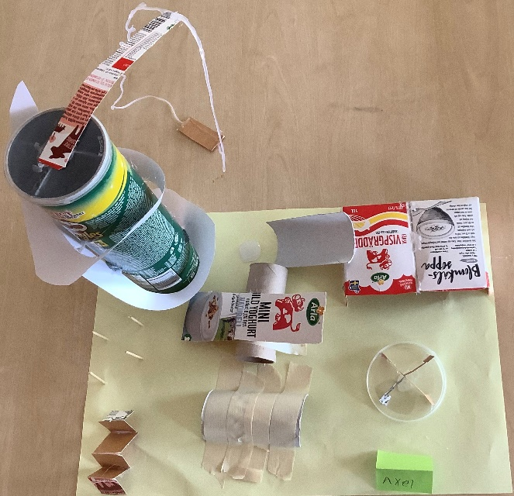Trevlig helg önskar Cilla.

